榜样引领 奋进前行
——蓝丰有限公司3月份优秀员工风采墙正式亮相
为表彰先进、树立典型，充分发挥优秀员工的示范引领作用，进一步激发全体员工干事创业的热情，近日，公司精心打造的3月份优秀员工光荣榜正式亮相，9名来自各部门、各分厂的优秀员工榜上有名，成为全体员工学习的榜样。
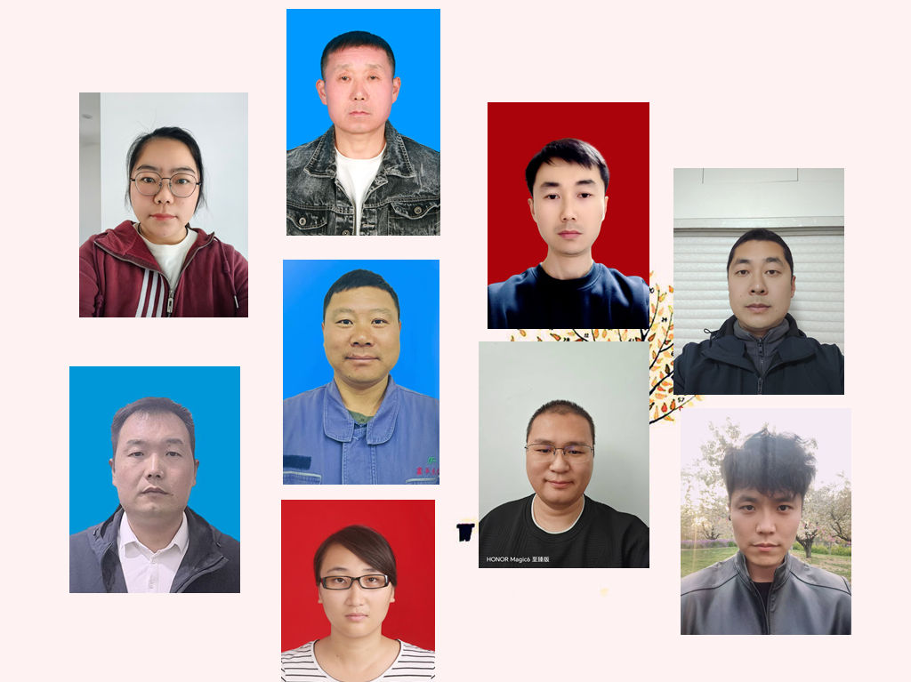
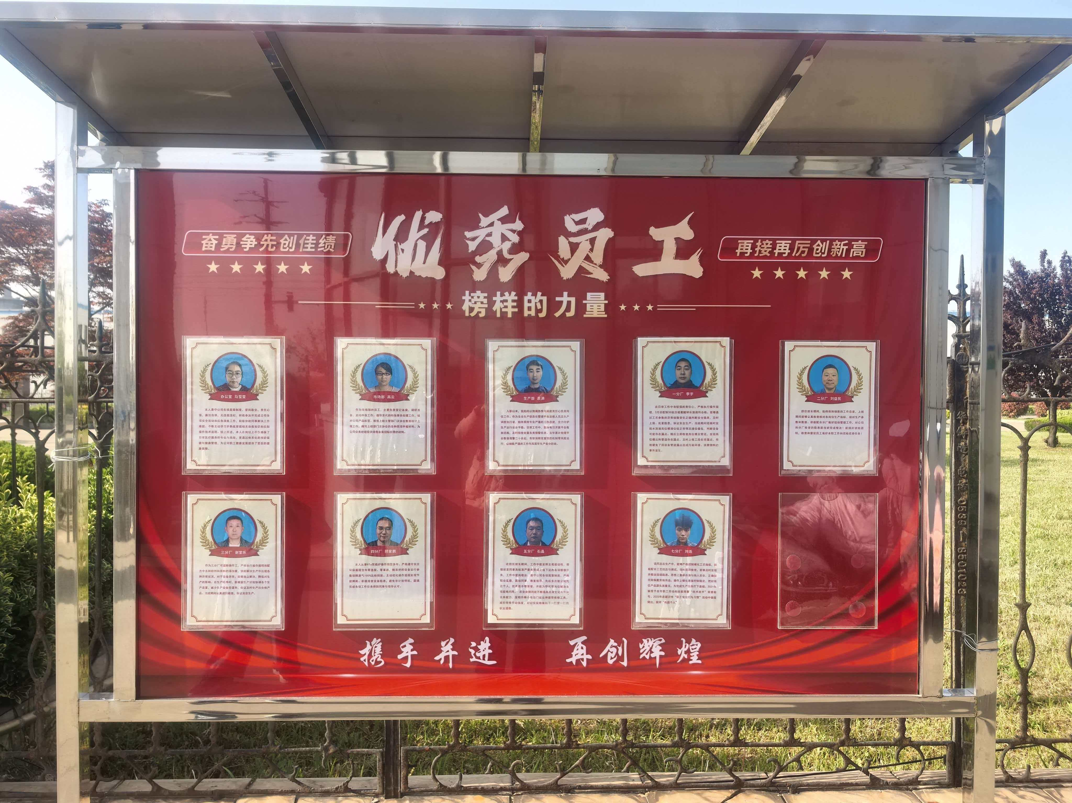

光荣榜以“奋勇争先创佳绩，再接再厉创新高”为主题，以红色为主色调，搭配醒目的金色字体，庄重大气、鼓舞人心。上榜员工涵盖办公室、市场部、生产部及各生产分厂，均是立足岗位、恪尽职守、业绩突出的骨干力量。展板上清晰展示了优秀员工的个人风采、所属岗位及先进事迹，生动展现了他们爱岗敬业、勇于担当、精益求精的工作作风，诠释了新时代一线员工拼搏奋进的精神风貌。

姓名 | 性别 | 部门 | 现任职务 | 先进事迹
马莹莹 | 女 | 机关一支部办公室 | 护理员 | 积极参加并完成公司各项安全活动和应急演练工作，积极协助同事解决工作难题
高云 | 女 | 机关二支部市场部 | 科员 | 作为市场部的员工，主要负责登记备案，调研准备，启动申报工作。领导交代的特急事务处理工作，核对公司产品标签。为公司业务经理提供销售备案招标所需的材料。
袁满 | 男 | 机关三支部生产部 | 调度员 | 作为安全生产信息化管理平台运维人员及生产调度执行者，始终秉持专业严谨的工作态度，全力守护生产运行安全平稳。
李宇 | 男 | 一分厂 | 水溶液配制 | 在日常工作中有较强的责任心，严格执行操作规程，能够通过工艺参数的异常细微变化正确判断安全隐患，及时上报、处置隐患，保证安全生产。
刘益民 | 男 | 二分厂 | 环嗪酮班长 | 积极配合分厂做好现场管理工作，对公司和分厂检查的隐患能当班完成整改！能搞好班组团结，检查和督促员工做好本职工作和巡检巡查任务！
谢堂乐 | 男 | 三分厂 | 可湿粉操作工 | 严格执行操作规程和配方中各种助剂和原料的添加量，协助解决生产中出现各种异常状况，对于设备异常，能够独立解决，降低对生产的影响。
顾家鹏 | 男 | 四分厂 | RTO | 严格遵守安全环保规程全年零违规、零事故，精准把控设备运行参数保障废气100%达标排放。主动优化操作流程实现节能降耗。
石晶 | 男 | 五分厂 | 维修 | 工作中能发挥主观能动性，带领班里同事高标准严要求完成上级下达的各项维修任务，工作中爱岗敬业、遵守公司各项规章制度，严格职业道德，团结同事，尊重领导。
刘浩 | 男 | 七分厂 | 磺化 | 积极配合工艺技改与调试，按时巡回检查，能够及时发现并整改现场隐患。思想上重视自身与他人安全，正确规范陪佩戴劳保用品。操作上磺化单值控制稳定，把好岗位产品源头质量关，为完成生产任务打下基础。
3月份优秀员工代表先进事迹

